Pintos Project 1: User Program (1)

담당 교수 : 김영재 교수님
이름 : 이윤기
개발 기간 : 09.22 ~ 09.27

- 개발 목표
- 해당 프로젝트에서 구현할 내용을 간략히 서술.
본 프로젝트에서 PintOS의 User Program을 위한 기초적인 기능인 Argument Passing, User Memory Access, System Calls등을 구현하는 것이 목표이다. 추가적으로 System Call에서 fibonacci와 max of four int를 구현하였다.

- 개발 범위 및 내용
  - 개발 범위
- 아래 항목을 구현했을 때의 결과를 간략히 서술
- Argument Passing
입력으로 받는 argument들을 파일의 이름과 argument로 구분하기 위한 기능이 작동되지 않았기에 이를 스택에 쌓아주는 작업을 수행하였다. load함수에서 코드를 추가하여 들어오는 인자들을 스택에 convention에 맞게 esp에쌓아준다. Hex_dump함수를 사용하여 esp에 쌓은 결과를 확인하면 다음과 같다
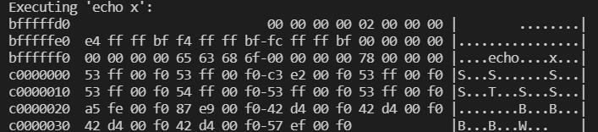
- User Memory Access
User Program이 invalid한 위치에 접근하는 경우를 확인하여 kernel panic이 발생하지 않도록 해주었다. 이를 통해 User Memory Access를 구현하였다.
- System Calls
Halt, wait등의 system call들이 정상적으로 작동하도록 구현하여 user program이 실행가능하도록 하였다. System call의 인자에 맞게 handler를 작동시켜 kerenel API를 활용한다.
  - 개발 내용
- 아래 항목의 내용만 서술 (기타 내용은 서술하지 않아도 됨.)
- Argument Passing
- 커널 내 스택에 argument를 쌓는 과정 설명
처음에 받은 인자는 문자열 형태로 받았기 때문에 이를 공백을 기준으로 구분해줘야 한다.
Argv 2차원 배열을 선언하고 strtok_r 함수를 사용하여 공백을 기준을 나누어 argv배열에 저장을 우선해주었다. 그후 setup_stack함수 이후에 반환 받은 esp주소를 기준으로 argv값들을 저장해준 후 convention에 맞춰 4의 배수만큼 align을 해준다. 그 후 esp를 4씩 빼면서 알맞은 값들을 넣어주었다.
- User Memory Access
  - Pintos 상에서의 invalid memory access 개념을 간략히 설명
Memory의 kernel영역과 user영역은 PHYS_BASE를 기준으로 나누어져있다. PHYS_BASE를 기준으로 아래는 User영역 그 위는 Kernel영역이다. System call들이 호출되는 과정에서 esp 스택 포인터를 이용하여 인자들을 저장하고 사용하기 위해 접근할 때, kernel영역을 침범하는 경우를 invalid memory access라고 한다.
  - Invalid memory access를 어떻게 막을 것인지 설명
Vadder.h 파일에 kernel영역의 침범 여부를 확인할 수 있는 함수가 존재한다. Is_user_vadder와 is_kernel_vadder이다. 본 프로젝트에서는 is_kernel_vadder를 사용하여 kernel 영역에 침범하였는지를 확인하였다. 추가적으로 invalid access가 발생한 경우 page fault를 발생시키기 위해 userprog/esception.c의 page_fault함수를 수정하여 kernel 영역의 점검을 해주었다.
- System Calls
  - 시스템 콜의 필요성에 대한 간략한 설명
하드웨어 혹은 커널에 잘못된 접근이 일어날 경우 문제가 발생할 수 있다. 이러한 보안문제를 위해 필요하다. 또한 CPU, 메모리, 디스크등의 자원관리, 하드웨어와 상호작용하는 복잡한 과정을 추상화등의 목적으로 시스템콜이 필요하다.
  - 이번 프로젝트에서 개발할 시스템 콜에 대한 간략한 설명 (하나의 시스템 콜 당 최대 3문장으로 간략히 설명; 3문장을 넘길 정도로 길게 작성하지 말 것)
Halt()
Shutdown_power_off함수를 사용해 pintOS를 종료시킨다.
Wait()
자식 프로세서가 종료될 떄까지 부모프로세서가 대기한다.
Exit()
실행중인 user program을 중단하고 kerenl에 종료 status를 반환
Exec()
자식 프로세스를 fork()
Read()
Input_getc함수를 사용하여 표준입력의 입력을 읽어드리는 시스템 콜
Write()
putbuf함수를 사용하여 내용을 표준출력으로 출력하는 시스템 콜
Fibonacci
피보나치 배열의 n번째 항을 반환
Max of four int
네개의 인자를 받아 그 중 가장 큰 값을 반환
  - 유저 레벨에서 시스템 콜 API를 호출한 이후 커널을 거쳐 다시 유저 레벨로 돌아올 때까지 각 요소를 설명
Kernel mode에서 호출하려는 시스템 콜을 호출한다. API에서 지정한 대로 argument정보들을 이용하여 systemcall number와 인자의 개수에 맞는 syscallN()을 호출하면 #define을 이용해 지정한 대로 인자들을 push하고 int명령어를 통해 interupt를 건다. 그후 syscall_handler를 호출하면 stack에 넣어두었던 적절한 인자들을 사용하여 함수를 실행시킨다. 모든 기능들을 마치면 user mode로 넘어가 sycallN을 통해 얻은 값을 얻는다.
- 추진 일정 및 개발 방법
  - 추진 일정
- II. A.의 개발 범위를 포함하여 구현 내용에 대한 일정 작성
9/22 : Argument Passing
9/23 : User Memory Access 구현
9/24 ~ 9/25 : System Call Handler , System Call 구현
9/26: additional 구현
10/1 : 보고서 작성
  - 개발 방법
- II. B.의 개발 내용을 구현하기 위해 어느 소스코드에 어떤 요소를 추가 또는 수정할 것인지 설명. (함수, 구조체 등의 구현이나 수정을 서술)
- Argument Passing
Userprog/process.c에서 load함수에서 file을 open하기 전에 인자로 받은 문자열에서 공백을 기준으로 나누어서 첫번째 요소를 file이름으로 사용하여 file open.
Steup_stack함수로부터 받은 esp값을 활용하여 분리된 argument들을 convention에 맞게 esp에 쌓는다.
- User Memory Access
Userprog/exception.c에서 vadder.h 헤더파일에 존재하는 is_kernel_vadder함수를 사용하여 해당 위치가 kerenl인지 확인하여 kerenel이라면 page fault발생
Userprog/syscall.c에서 인자들의 주소를 위와 마찬가지로 체크
- System Calls
Userprog/syscall.c에서 구현하고자 하는 system call과 systemcall_handler구현하여 system call number에 맞게 동하도록 지정. Esp의 각 위치마다 convetion대로 인자들이 저장되어 있기 때문에 esp + 4x로 각 인자들 접근. 함수의 return은 eax레지스터에 저장하도록 지정되어 있기 떄문에 f->eax에 함수의 return 값을 저장

- 연구 결과
  - Flow Chart
- II. B. 개발 내용에 대한 Flow Chart를 작성
- Argument Passing
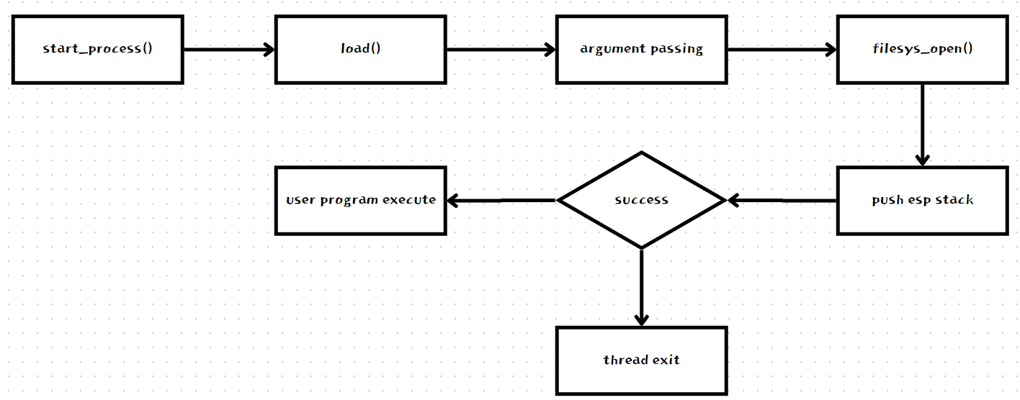
- User Memory Access
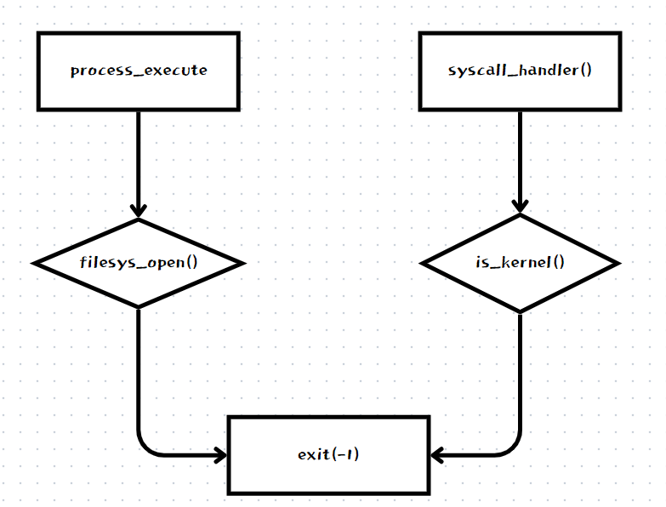
- System Calls
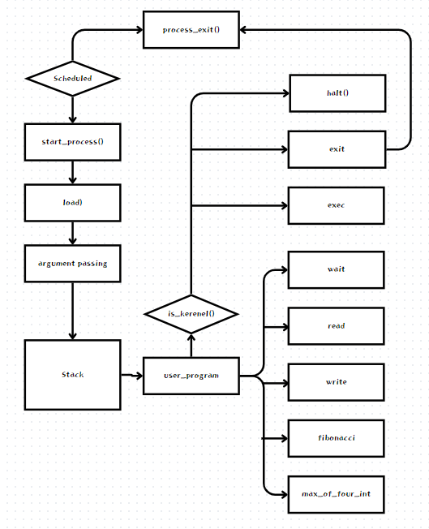
  - 제작 내용
- II. B. 개발 내용의 실질적인 구현에 대해 코드 관점에서 작성.
- 구현에 있어 Pintos에 내장된 라이브러리나 자체 제작한 함수를 사용한 경우 이에 대해서도 설명.
- 개발상 발생한 문제나 이슈가 있으면 이를 간략히 설명하고 해결책에 대해 설명.

- Argument Passing
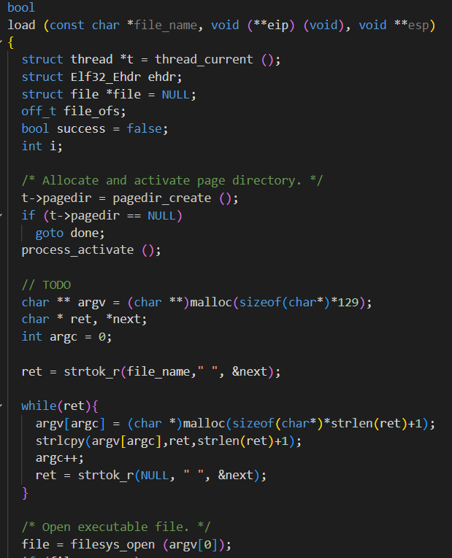
문자열로 받은 입력을 “ “(공백)을 기준으로 토큰화를 진행하였다. 우선 이차원 배열 argv를 선언하고 가장 긴 입력이 128byte이기 떄문에 길이를 129로 설정한다. 토큰화를 진행하면서 argc를 늘려가면서 인자의 개수를 세고 인자들을 구분했다. 파일의 이름이 가장 먼저 온 argv[0]이므로 filesys_open에 인자로 넘겨준다.
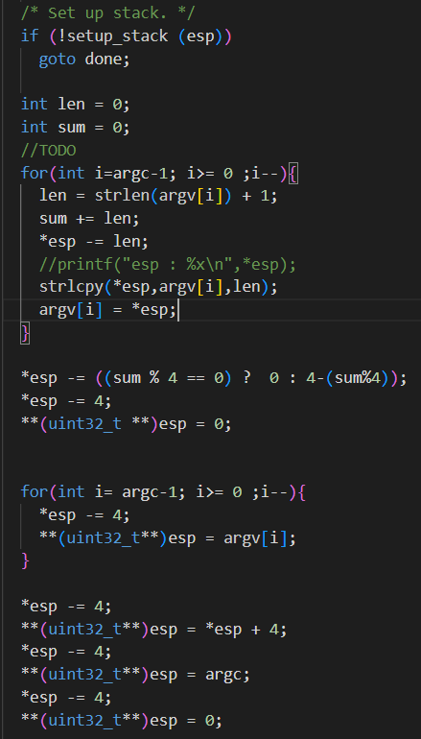
Sepup_stack함수를 선언 후 세팅 된 esp값을 기준으로 parsing한 인자들을 convention에 맞게 esp 스택에 쌓아준다.
개발 중에 align 규칙들을 생각하지 못하고 그냥 입력했을 때는 원하는 결과가 나오지 않았다. 입력한 인자들의 길이가 4의 배수가 아닌 경우 align을 맞추기 위해 0을 부족한 만큼 추가했다.
- User Memory Access
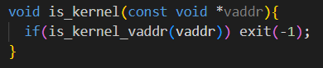
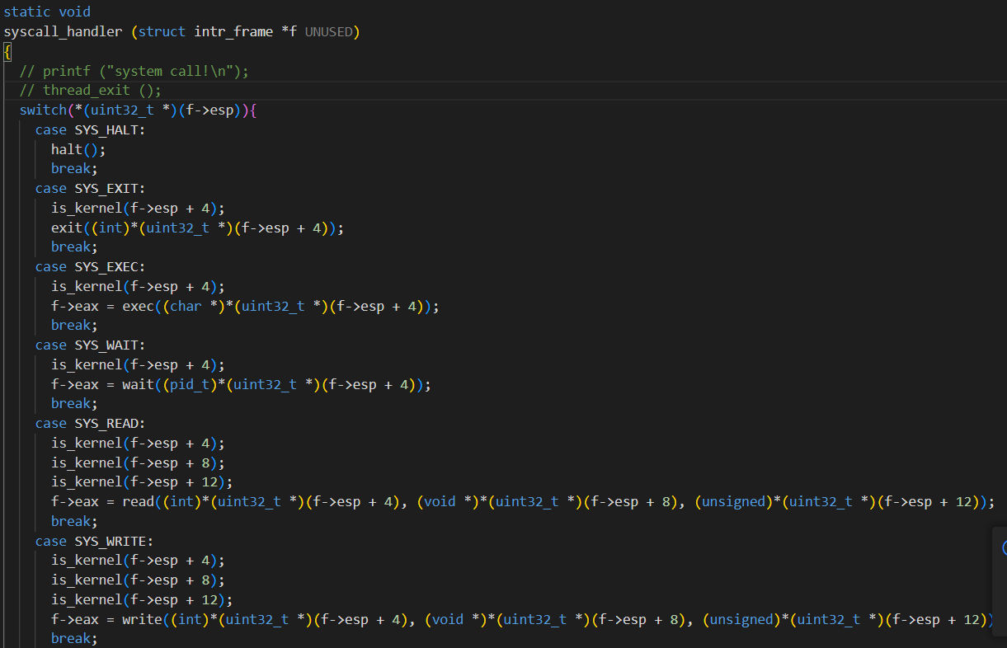
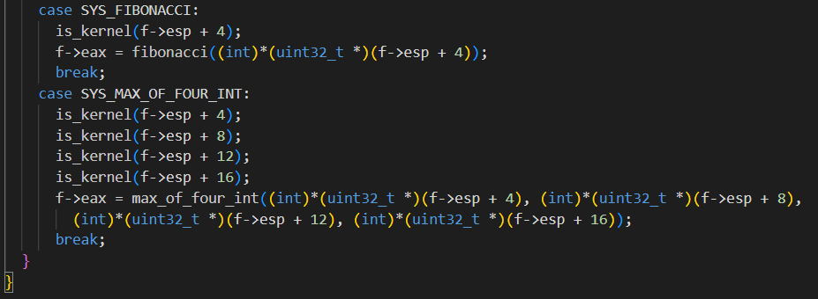
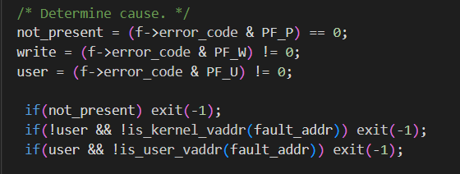
현재 전달받은 인자들의 위치가 kernel영역을 침범하는지 is_kerenl_vadder함수를 사용하여 체크하였다. 사용하기 수월하게 is_kerenel함수를 만들어 사용하여 만약 kernel영역을 침범한 경우 exit(-1)을 반환한도록 하였다.
추가적으로 page fault를 방지하기 위해 fault_addr또한 is_kernel_vadder함수를 사용하여 커널 영역을 침범했는지 확인해주고 user변수가 false인 경우 kernel영역을 들어갔다는 뜻이기 떄문에 이 경우도 확인해준다.
- System Calls
- 이번 프로젝트에서 개발한 시스템 콜을 구현 관점에서 상세히 서술.
위에서 보인 핸들러 코드를 가직고 설명하겠다. System call number에 맞게 switch문으로 나누었다. 우선 주소의 적합성을 확인하고 인자의 개수에 따라 주소값을 조정하여 인자로 전달하고 함수의 반환값을 eax레지스터에 저장하였다.
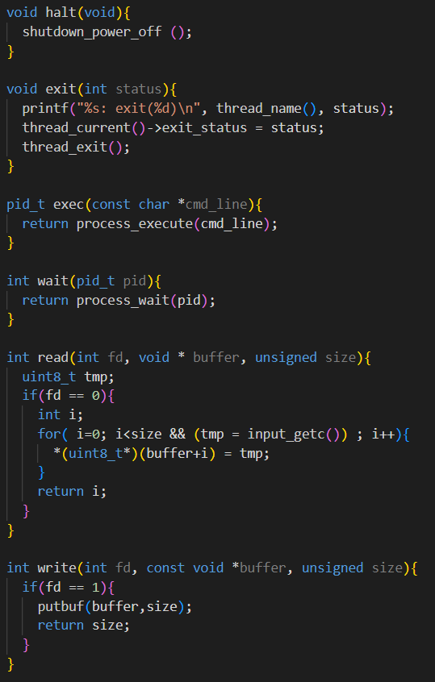
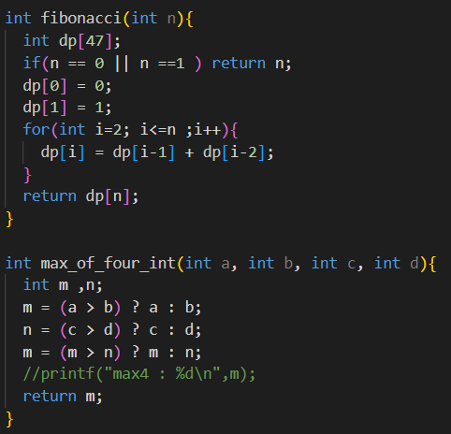
Halt() : 내장 함수인 shutdown_power()함수를 사용하여 실행 중인 프로그램을 종료시켰다.
Exit() : thread_exit()함수를 사용하여 exit전에 exit status를 조정하고 exit 문구를 출력
Exec() : process_execute()로 thread를 생성하고 반환
Wait() : process_wait함수를 실행
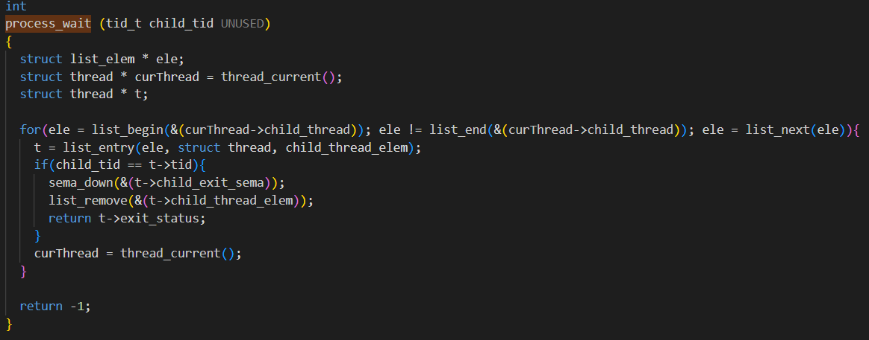
부모 프로세스가 자식 프로세스를 기다리도록 하는 함수이다. Sema_down을 하는 경우 부모 프로세스는 자식 프로세스가 sema_up을 한 후에 list_remove를 수행한다. Sema_up은 thread.c의 thread_exit에서 수행한다. 또한 부모 프로세스가 list_remove를 수행하는 동안 메모리를 남겨놔야 하기 떄문에 제공된 코드에서 palloc_free_page(prev)를 주석처리한다.
Read() : STDIN으로 입력을 받은 경우 input_getc함수를 사용하여 입력을 버퍼에 저장하고 읽은 글자 수를 반환한다.
Write() : STDOUT으로 출력하는 경우 putbuf함수를 사용하여 버퍼에 있는 내용을 출력한다.
Fibonacci: 피보나치 행렬의 N번째 항을 반환
Max_of_four_int : 네개의 인자중 가장 큰 값을 반환
- Additional System calls
- 새로운 시스템 콜(fibonacci, max_of_four_int)을 구현하기 위해 수정하거나 작성한 코드에 대해 서술

  - 시험 및 평가 내용
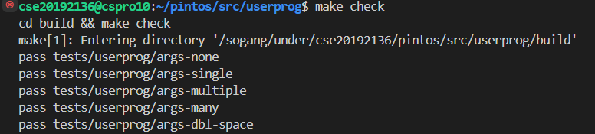
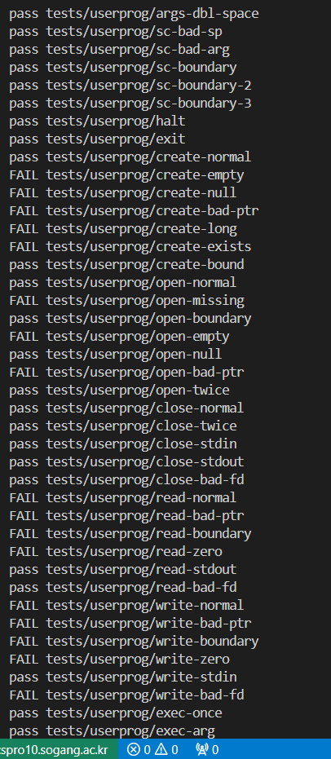
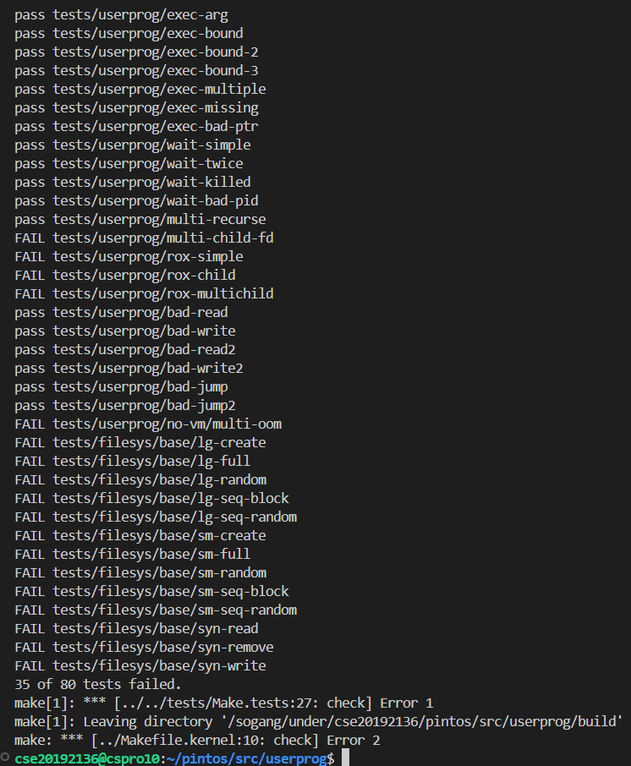
- fibonacci 및 max_of_four_int 시스템 콜 수행 결과를 캡처하여 첨부.
